Самостоятельная тренировка
СБ 28.11.2020
Хоккейный кросс

- Разминка. Скакалка, 6 серий по 3 минуты:
- 1 минута – скоростные прыжки на двух ногах (темп выполнения - максимальный, ноги в коленных суставах не сгибаем, смотрим вперед, крутим скакалку одними кистями) – не менее 150 раз
- 2 минута – прыжки коньковым шагом (прыгаем в верх-сторону, должна быть фаза полета, смотрим вперед, крутим скакалку одними кистями)
- 3 минута – активная пауза (встряхиваем ноги, упражнения на растяжку)

- Основная работа. Хоккейный кросс. 12 кругов по 12 повторений. После каждых 2 кругов – скакалка 1 минута.
1. Выпады с ногой на опоре. Нерабочая нога на опоре прямая, колено рабочей ноги не выходит за проекцию носка, опускаемся до угла ниже 90 градусов - 12 повторов (6 левая + 6 правая нога)
2. Дворники. Методические указания (МУ): Ноги прямые (колени не сгибаем), ноги вместе, ноги опускаем как можно ближе к рукам, но не касаемся пола (5-7 см) - 12 повторов
3. Отжимания ноги на опоре - МУ: широкий хват, таз не поднимаем, поясницу не прогибаем, локти сгибаются ниже 90 градусов – 12 повторов
4. Планка на руках (картинка для примера, но там на локтях). Скручивания с подниманием руки кверху. Спина и ноги прямые, таз не поднимаем, рука-плечо-плечо-рука должны быть на одной линии – 12 повторов (по 6 на каждую руку)
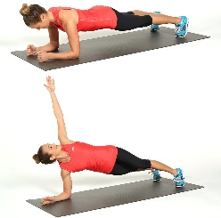

5. Выпрыгивания из полуприседа (угол приседа ниже 90 градусов, ноги чуть шире плеч, спина прямая, колени не выходят за носки по проекции) – 12 повторов
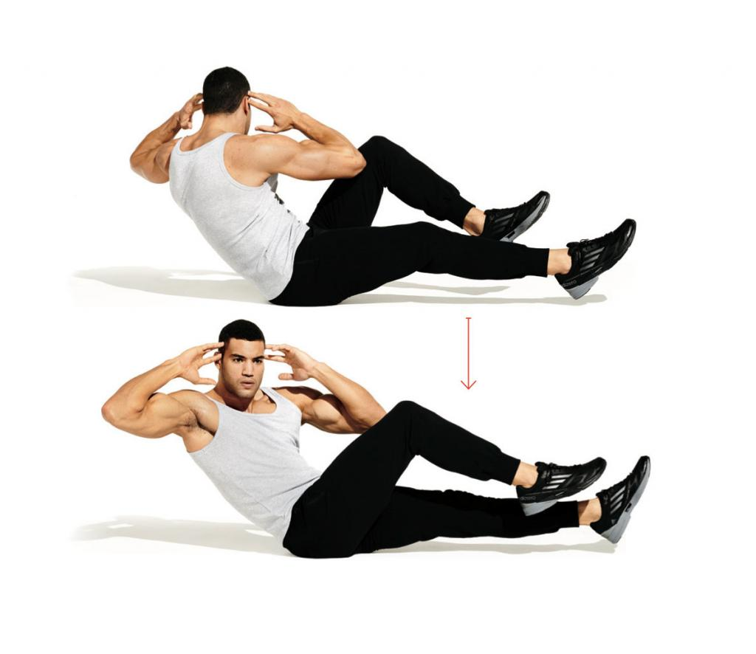
6. Косые скручивания МУ: Руки за головой, ноги вместе прямые на весу, одновременно поднимаем плечи и лопатки поворачиваем левый локоть к правому колену и наоборот. Ноги не касаются пола. – 12 повторов
7. Отжимания от пола на кулаках. Хват широкий, спина прямая, таз на одной линии с плечами – 12 повторов

Режим работы:
Количество повторений на каждом упражнении – 12
Количество кругов – 12
Пауза: нет пауз, между упражнениями 3-5 секунд переход
После каждых 2 кругов – 1 минута скакалка на двух ногах в среднем темпе
Темп выполнения – средний

Важно!
Для выполнения задач данной тренировки все упражнения должны выполняться с полной амплитудой и в среднем темпе, не торопясь;

- Растяжка.

* требования к видеозаписи:
1. Снимаем полностью разминку со скакалкой
2. Снимаем 11 и 12 круг хоккейного кросса

